Démarrage du server :
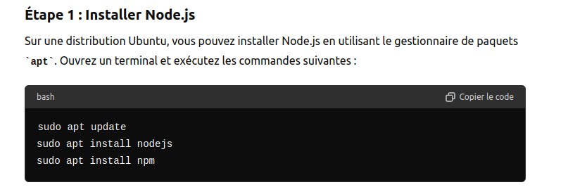
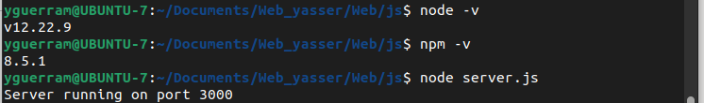

Base de donnée : PSQL

sudo apt update
sudo apt install postgresql postgresql-contrib
sudo -i -u postgres
psql
CREATE DATABASE hotel_enigma;
\c hotel_enigma

CREATE TABLE t_user_usr (
usr_pseudo VARCHAR(255) PRIMARY KEY,
usr_first_name VARCHAR(255) NOT NULL,
usr_last_name VARCHAR(255) NOT NULL,
usr_password VARCHAR(255) NOT NULL,
usr_email VARCHAR(255) NOT NULL UNIQUE
);

CREATE TABLE t_CTF_ctf (
ctf_id SERIAL PRIMARY KEY,
ctf_title VARCHAR(255) NOT NULL,
ctf_description TEXT NOT NULL,
ctf_difficulty VARCHAR(50) NOT NULL,
ctf_solution TEXT NOT NULL,
ctf_score INT NOT NULL,
ctf_floor INT NOT NULL
);

CREATE TABLE t_resolved_rsv (
rsv_id SERIAL PRIMARY KEY,
usr_id VARCHAR(255) NOT NULL,
ctf_id INT NOT NULL,
FOREIGN KEY (usr_id) REFERENCES t_user_usr (usr_pseudo),
FOREIGN KEY (ctf_id) REFERENCES t_CTF_ctf (ctf_id)
);

Connexion :
On lance le serveur avec la commande : node server.js (dans un terminal à part)
sur firefox, on se connecte à localhost:3000
concernant la partie register, après avoir rempli les champs et en appuyant sur submit, vous devez avoir une erreur d’inscription, ce qui est logique car il y’a un password, pour résoudre cela, on ouvre un nouveau terminal et on tape les commandes suivantes :
- sudo -i -u postgres
- psql
Vous redémarrer le serveur bien sur, puis vous vous reconnectez, normalement ça doit fonctionner !!!!!!!!!!!!!!!!!!

